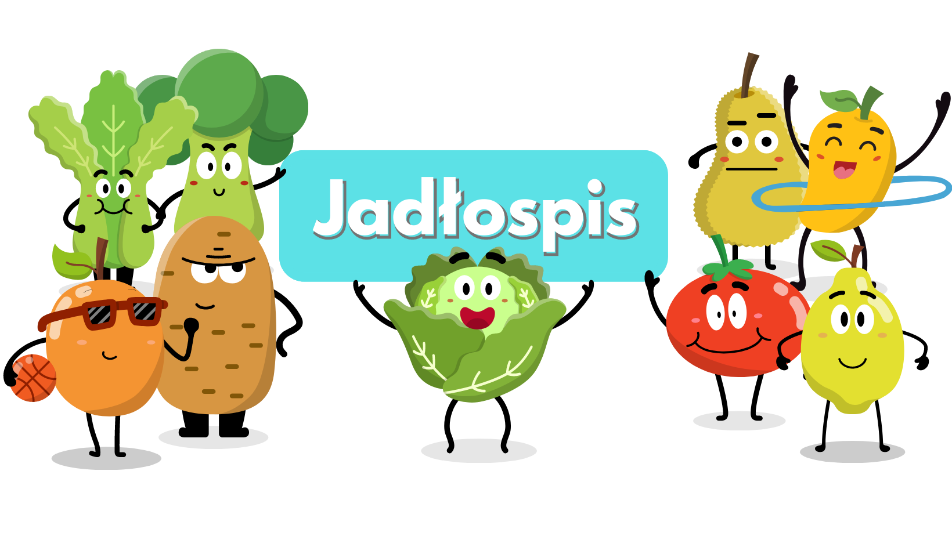
Poniedziałek  16.09 | Zupa wiosenna z ziemniakami.(4,5)  Racuchy z jabłkiem. Herbata. (1,2,4)
Wtorek  17.09 | Rosół z makaronem.(5)  Ziemniaki, pałki z kurczaka, marchew duszona. Kompot.(4)
Środa  18.09 | Krupnik ryżowy.(5)  Ziemniaki, kotlet pożarski, buraki czerwone. Kompot.(1,2,4)
Czwartek  19.09 | Zupa cebulowa z grzankami.(4,5)  Kluski na parze z sosem czekoladowym. Kompot.(1,4)
Piątek  20.09 | Zupa koperkowa z ziemniakami.(4,5)  Makaron spaghetti z sosem mięsno-pomidorowym. Kompot.(1,2)
Poniedziałek  23.09 | Barszcz czerwony z ziemniakami.(4,5)  Kurczak w sosie śmietanowo - brokułowym. Kompot.(1,4)
Wtorek  24.09 | Zupa pieczarkowa z łazankami.(4,5)  Ziemniaki, pulpety w sosie chrzanowym, papryka. Kompot. (1,2,4)
Środa  25.09 | Zupa grochowa z ziemniakami.(1,5)  Ryż z jabłkiem. Kompot.(1,2)
Czwartek  26.09 | Krem z marchewki.(4,5)  Ziemniaki, paluszki rybne, sałata lodowa. Lemoniada.(2,3,4)
Piątek 27.09 | Żurek z jajkiem.(2,5)  Ziemniaki duszone. Kefir.(4)
Od 16.09.2024 do 04.10.2024
*Jadłospis może ulec zmianom

ALERGENY
1 – Gluten
2 – Jajka i produkty pochodne
3 – Ryba
4 – Mleko i produkty pochodne
5 – Seler
6 – Dwutlenek węgla (suszone owoce)
7 – Gorczyca
8 – Sezam

Do przygotowania posiłków używane są przyprawy:
Bazylia, curry, czosnek, gałka muszkatołowa, imbir, kurkuma, liść laurowy, majeranek, oregano, papryka słodka, papryka ostra, pieprz, sezam, tymianek, ziele angielskie, zioła prowansalskie.
Zgodnie z informacjami od producentów mogą one zawierać śladowe ilości
glutenu, jaj, mleka, soi, selera i gorczycy.

Poniedziałek  30.09 | Żurek z jajkiem.(2,5)  Pierogi z mięsem, cebulką. Kompot. (1,2,4)
Wtorek  1.10 | Krupnik ryżowy.(5)  Ziemniaki, fantazja drobiowa, ogórek konserwowy. Kompot.(1)
Środa  2.10 | Rosolnik.(5)  Ziemniaki, schab w sosie, kapusta pekińska. Kompot.(1,4)
Czwartek  3.10 | Zupa pomidorowa z makaronem.(4,5)  Ziemniaki, gyros w sosie czosnkowym ,pomidor. Lemoniada.(1,4)
Piątek  4.10 | Zupa ogórkowa z ziemniakami.(4,5)  Placuszki serowe z syropem klonowym. Herbata.(1,2,4)

ALERGENY
1 – Gluten
2 – Jajka i produkty pochodne
3 – Ryba
4 – Mleko i produkty pochodne
5 – Seler
6 – Dwutlenek węgla (suszone owoce)
7 – Gorczyca
8 – Sezam

Do przygotowania posiłków używane są przyprawy:
Bazylia, curry, czosnek, gałka muszkatołowa, imbir, kurkuma, liść laurowy, majeranek, oregano, papryka słodka, papryka ostra, pieprz, sezam, tymianek, ziele angielskie, zioła prowansalskie.
Zgodnie z informacjami od producentów mogą one zawierać śladowe ilości
glutenu, jaj, mleka, soi, selera i gorczycy.

